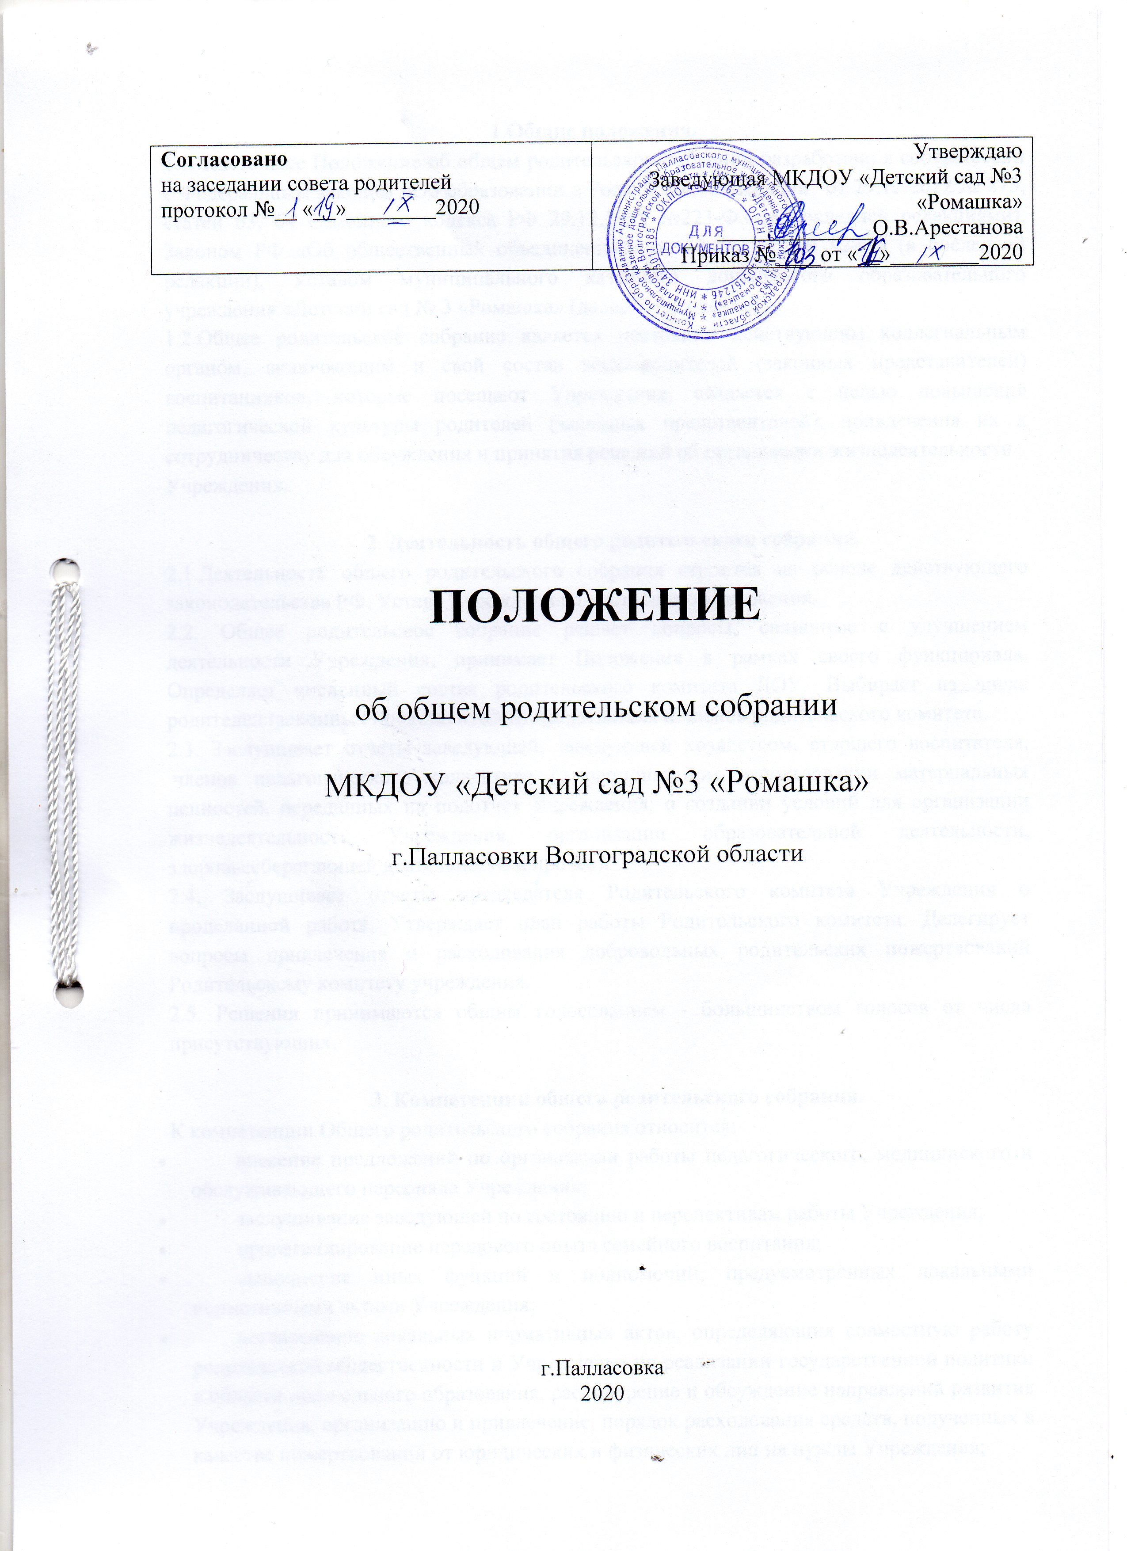

**1**.**Общие положения.**

1.1. Настоящее Положение об общем родительском собрании разработано в соответствии с Федеральным законом «Об образовании в Российской Федерации” от 29.12.2012 № 273, статей 63, 64 Семейного кодекса РФ 29.12.1995 №223-ФЗ (в последней редакциями), Законом РФ «Об общественных объединениях» от 19.05.1995 № 92-ФЗ (в последней редакции), Уставом муниципального казенного дошкольного образовательного учреждения «Детский сад № 3 «Ромашка» (далее Учреждение).

1.2.Общее родительское собрание является постоянно действующим коллегиальным органом, включающим в свой состав всех родителей (законных представителей) воспитанников, которые посещают Учреждение, создается с целью повышения педагогической культуры родителей (законных представителей), привлечения их к сотрудничеству для обсуждения и принятия решений об организации жизнедеятельности

Учреждения.

**2**. **Деятельность общего родительского собрания.**

2.1.Деятельность общего родительского собрания строится на основе действующего законодательства РФ, Устава Учреждения и настоящего Положения.

2.2. Общее родительское собрание решает вопросы, связанные с улучшением деятельности Учреждения, принимает Положения в рамках своего функционала. Определяет численный состав родительского комитета ДОУ. Выбирает из числа родителей (законных представителей) председателя и членов родительского комитета.

2.3. Заслушивает отчеты заведующей, заведующей хозяйством, старшего воспитателя,  членов педагогического коллектива (о рациональном использовании материальных ценностей, переданных на подотчет Учреждения; о создании условий для организации жизнедеятельности Учреждения, организации образовательной деятельности, здоровьесберегающей деятельности и прочее).

2.4. Заслушивает отчеты председателя Родительского комитета Учреждения о проделанной работе. Утверждает план работы Родительского комитета. Делегирует вопросы привлечения и расходования добровольных родительских пожертвований Родительскому комитету учреждения.

2.5. Решения принимаются общим голосованием - большинством голосов от числа присутствующих.

**3**. **Компетенции общего родительского собрания.**

К компетенции Общего родительского собрания относится:

* внесение предложений по организации работы педагогического, медицинского и обслуживающего персонала Учреждения;
* заслушивание заведующей по состоянию и перспективам работы Учреждения;
* пропагандирование передового опыта семейного воспитания;
* выполнение иных функций и полномочий, предусмотренных локальными нормативными актами Учреждения;
* согласование локальных нормативных актов, определяющих совместную работу родительской общественности и Учреждения по реализации государственной политики в области дошкольного образования, рассмотрение и обсуждение направлений развития Учреждения, организацию и привлечение, порядок расходования средств, полученных в качестве пожертвований от юридических и физических лиц на нужды Учреждения;

1. **Периодичность и ответственность за проведение родительских собраний.**

4.1. Общие родительские собрания проводятся 1- 2 раза в год.

4.2. Ответственными за проведение общих родительских собраний является заведующая, педагогический персонал  Учреждения.

1. **Отчетность и ведение документации.**

5.1. План проведения общих родительских собраний составляется на основании годового плана работы Учреждения  на год (в августе – сентябре текущего учебного года).

5.2. Протокол общего родительского собрания ведется секретарем (выбирается из числа родительского комитета Учреждения сроком на 1 учебный год).

5.3. В конце года протоколы общего родительского собрания подшиваются и хранятся у заведующей Учреждением в течение 5 лет.

1. **Права.**

6.1. Общее родительское собрание своим решением имеет право отзывать членов Родительского комитета, не принимавших участия в его работе до срока перевыборов.

6.2. Общее родительское собрание  имеет право отозвать весь состав Родительского комитета в случае неудовлетворительной работы.

6.3.Общее родительское собрание имеет право участвовать в обсуждении и принятии решений по вопросам организации жизнедеятельности учреждения, вносить предложения, участвовать в их реализации.